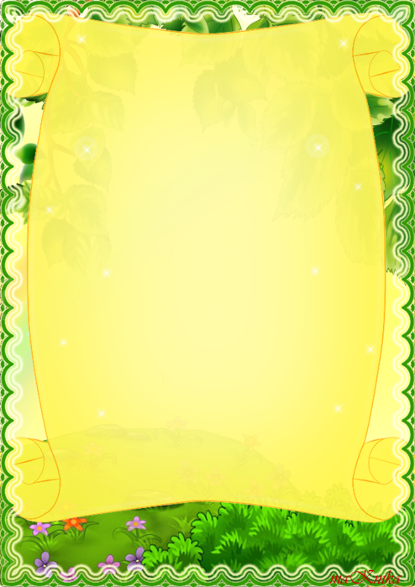

Вместе веселей лепить.

Однако легко сказать - заниматься лепкой! А вот как это сделать, с чего начать, как заинтересовать ребенка?

Иногда родители просто покупают пачку пластилина, вручают ребенку, сами уходят в другую комнату заниматься своими делами. Как правило, подобные эксперименты заканчиваются плачевно: весь пластилин оказывается, смешан в один комок неопределенного цвета, и все это может оказаться на полу. Мамы думают, что пластилин – это чересчур, и что ребенок не дорос до подобных занятий. Некоторые считают, что вполне достаточно занятий в детском саду, а дома можно и не лепить.

Пластилин – отличный материал для творчества, который просто надо правильно использовать, а лепка - очень важное занятие для ребенка. Лепка благотворно влияет на нервную систему и польза от занятий огромна.

Пластилин нужно выбирать хорошего качества: он не должен быть не слишком твердым, не слишком мягким и тянущимся. Маленьким детям ни в коем случае нельзя давать пластилин с фруктовым запахом - дети будут его облизывать.

Как и что лепить из пластилина с ребенком?

Начните с выбора цвета пластилина: пусть ребенок сам выберет цвет из двух предложенных (не стоит предлагать всю коробку - «глазки разбегутся»).

**Консультация для родителей**

**«Вместе веселей лепить»**



**Разминка.**

Когда цвет выбран, не стоит ждать, что малыш сам начнет лепить. Необходимо размять пластилин руками: ребенок пусть разминает свой кусочек, а вы – свой. Только после «разогрева» пластилина приступаем непосредственно к лепке.

**Кусочки.**

Одно из любимых упражнений малышей – отщипывание кусочков пластилина. Выполняя это упражнение, можно предложить детям прикреплять кусочки на картон, и, как усложнение- прикреплять кусочки на бутылку, коробку, вешать яблочки на нарисованную яблоню, игрушки на нарисованную елочку.

**Отпечатки.**

Это упражнение – одно из увлекательных занятий для малышей. Нужно слепить какую-либо форму из пластилина или предмет (лепешку, яблоко, колобок и т. д., а ребенок тычет в него тем, что вы предложите: пальчиком, крышкой от бутылки, стекой, различными формочками.

**Облепливание.**

Предложите ребенку облепить пластилином баночку, бутылочку, которую затем можно украсить другими подручными материалами (бисером, макаронами, крупой) - получится красивая ваза.

Уважаемые родители! Не бойтесь беспорядка в доме. Дети вырастают быстро, не упустите возможности пообщаться с детьми. Давайте детям пластилин, тесто, садитесь вместе с ними и… лепите! Вы получите огромное наслаждение, даже побываете в детстве. Вы увидите столько радости в глазах ребенка! Желаю приятного общения с ребенком! Удачи!